2025年6月
财务报销手册



贵州商学院财务处

目 录

日常报销流程 - 1 -
（一）日常报销流程图 - 1 -
（二）原始票据整理粘贴 - 2 -
（三） 网报系统平台操作指南 - 4 -
1、 个人信息维护 - 6 -
2、 报销填报流程 - 6 -
3、 已报销经费支出明细、凭证附件等资料查询流程 - 10 -
常见业务报销指南 - 13 -
（一） 采购货物（服务）类业务 - 13 -
1、报销所需材料 - 13 -
2、制度依据 - 13 -
（二）国内差旅费 - 13 -
1、报销所需材料 - 13 -
（1）参加会议及培训 - 13 -
（2）项目调研 - 14 -
2、制度依据 - 15 -
3、差旅费出行及住宿标准 - 15 -
（三）劳务费 - 25 -
1、报销所需材料 - 25 -
（1）专家咨询费、评审费 - 25 -
（2）讲座费 - 25 -
（3）其他劳务费 - 25 -
2、制度依据 - 25 -
（四）学生活动费 - 26 -
1、报销所需材料 - 26 -
2、制度依据 - 26 -
（五）出版费 - 27 -
1、报销所需材料 - 27 -
（1）论文发表 - 27 -
（2） 专著出版 - 27 -
（3） 其他为发表论文发表或出版专著产生的必要支出 - 27 -
2、制度依据 - 28 -
（六）公务接待费 - 28 -
1、报销所需材料 - 28 -
2、制度依据 - 29 -
其他报销注意事项 - 30 -
（一） 项目经费预算编制及调整 - 30 -
（二） 采购固定资产报销 - 30 -
（三） 外文票据报销要求 - 30 -
常用信息备查 - 31 -
（一）税务登记信息（开票信息） - 31 -
（二）常用链接 - 31 -
（三）联系方式 - 31 -

日常报销流程

（一）日常报销流程图
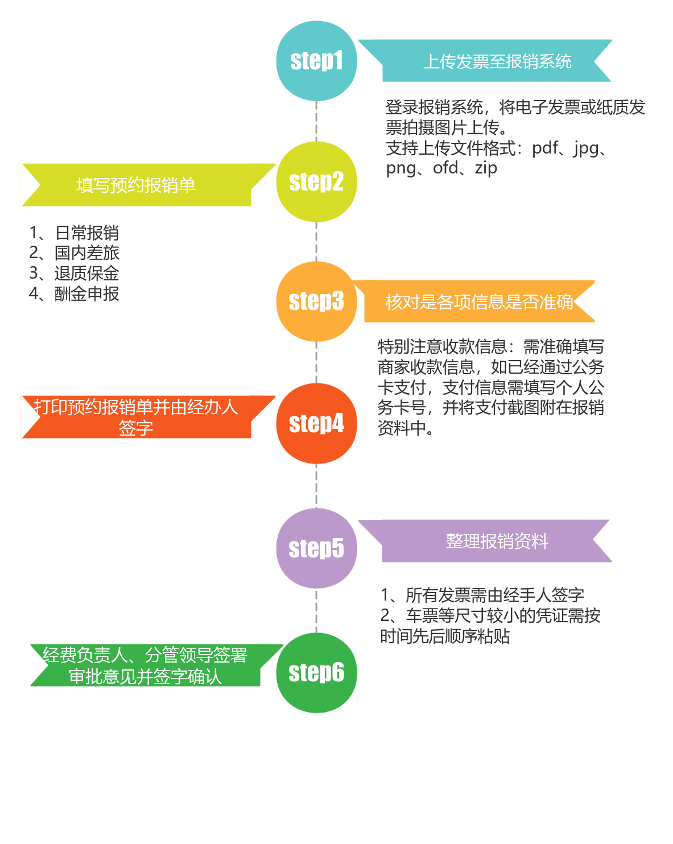

（二）原始票据整理粘贴
原始票据是经济业务发生或完成时取得或填制的凭证，用于记录或证明经济业务的真实性‌。‌常见的原始凭证包括：增值税发票、行政事业单位专用收据、消费交易凭条、入库单、发放表等。
（1）所有经济业务均应提供正规合法票据，发票的开票名称必须为“贵州商学院”，开票信息为个人（火车票及飞机行程单除外），假发票、空白发票和填写不规范的发票，不予报销。
（2）原始票据应填写完整，字迹清晰，发票专用章清晰可辨，没有涂改、污染。
（3）实物发票需由经手人签字确认，外文发票报销时需翻译发票关键字并附经手人签字。说明类附件、制表类附件需经手人签字，审批人签字并签署审批意见并加盖部门公章。
（4）会计凭证附件数量计算原则：纸质票据每张票据按一张计算；电子票据、截图、短信等的纸质打印件，打印在一张纸上的按一张计算。
（5）票据整理齐后，取一张空白A4纸，沿着粘贴纸的上边缘依次均匀排开横向粘贴（平铺式），粘贴时左侧预留2.5cm的空白距离便于装订，同时避免将票据贴出粘贴单外。票据较多时可使用多张粘贴单，票据较少时尽量平均分布，适当增加票据之间的间隔。
票据粘贴图示如下：
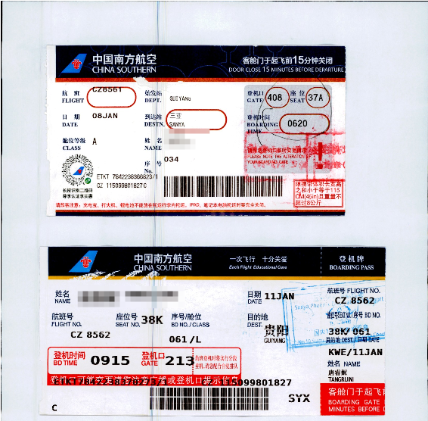
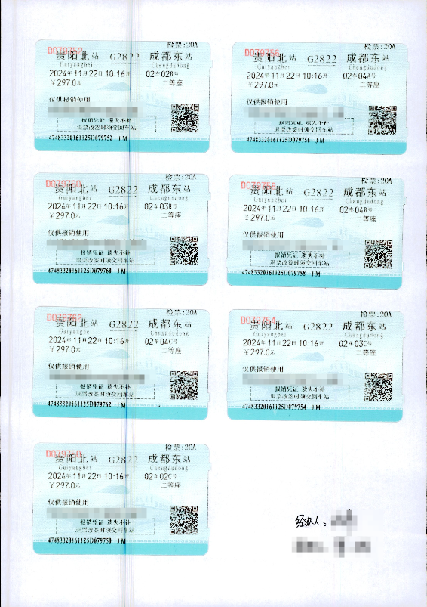
- 票据放置顺序参照“常见业务报销指南”相关内容

- 网报系统平台操作指南
进入贵州商学院主页，点击【网上办事大厅-登录-在线服务-财务系统（限校内网访问）】
建议使用IE8或以上版本浏览器或谷歌等其他浏览器（360浏览器使用极速模式）
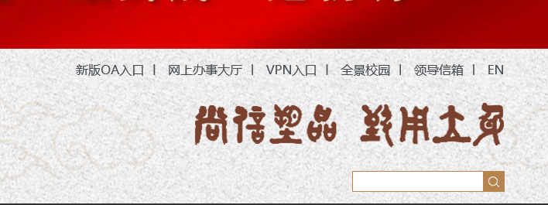

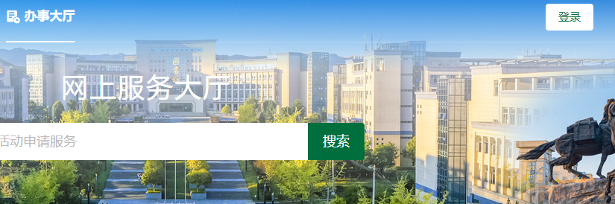

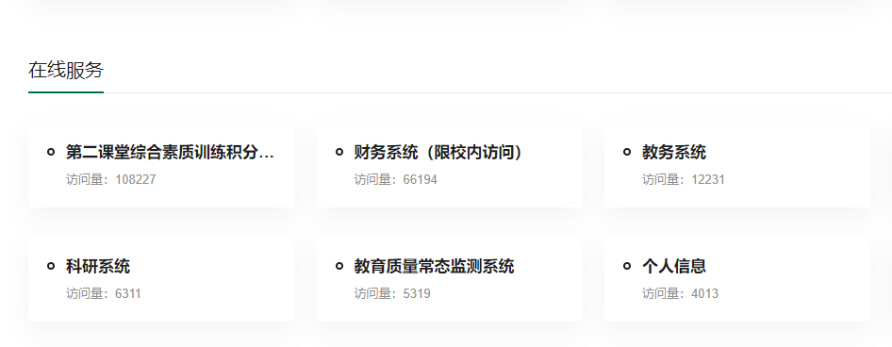
登录后进入财务处信息门户网站，点击系统导航中【智能报销】，即可进入网报系统。
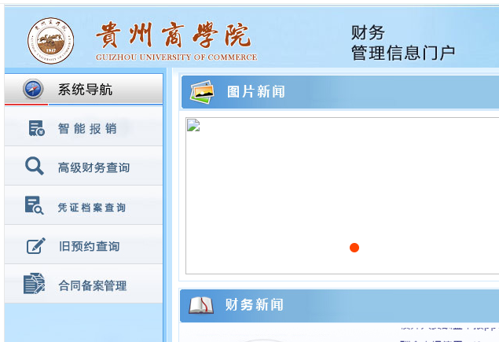
- 个人信息维护
在系统最下端【常用维护】中，可对报销卡号、人员信息等进行修改。
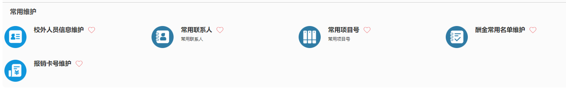
- 报销填报流程
第一步：选择【我的发票-待报销票据】，进入界面后选择【上传发票】，根据界面提示上传附件并点击保存，发票通过验证后即显示在待报销列表中。（如已经上传发票可直接进入下一步）
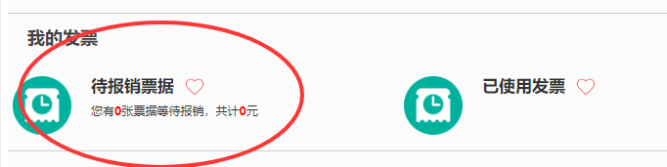

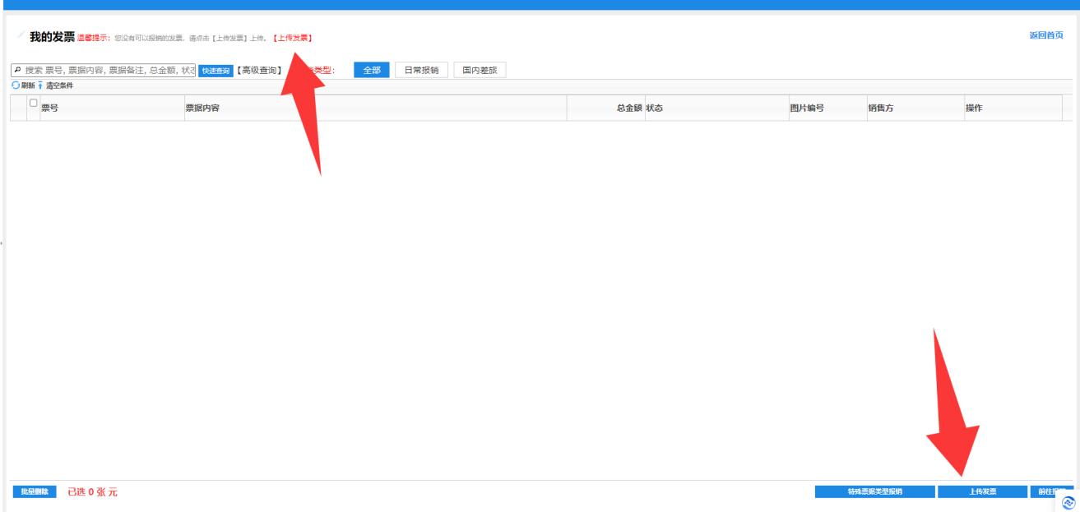
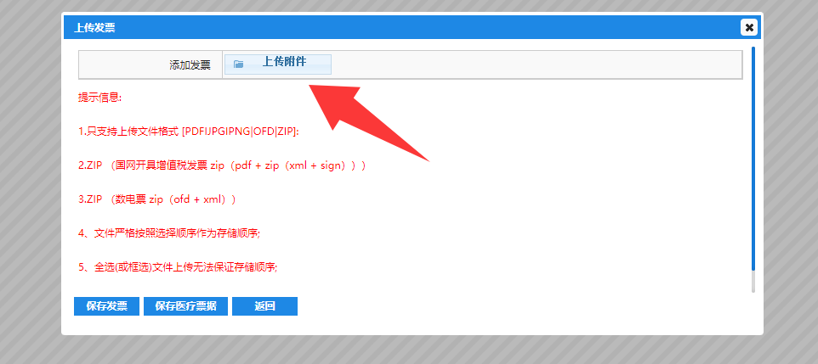
第二步：在【我的发票】界面勾选本次要报销的发票并点击右下角的前往报销，也可以点击【申请报销】选择相应的报销类型前往报销。包括类型包括日常报销、国内差旅、退质保金、酬金申报（校外人员劳务费发放）。
如此前已经开始填报但并未完成，再次进入后系统可能已经将相关资料保存在【我的业务-草稿】中，请注意核查。
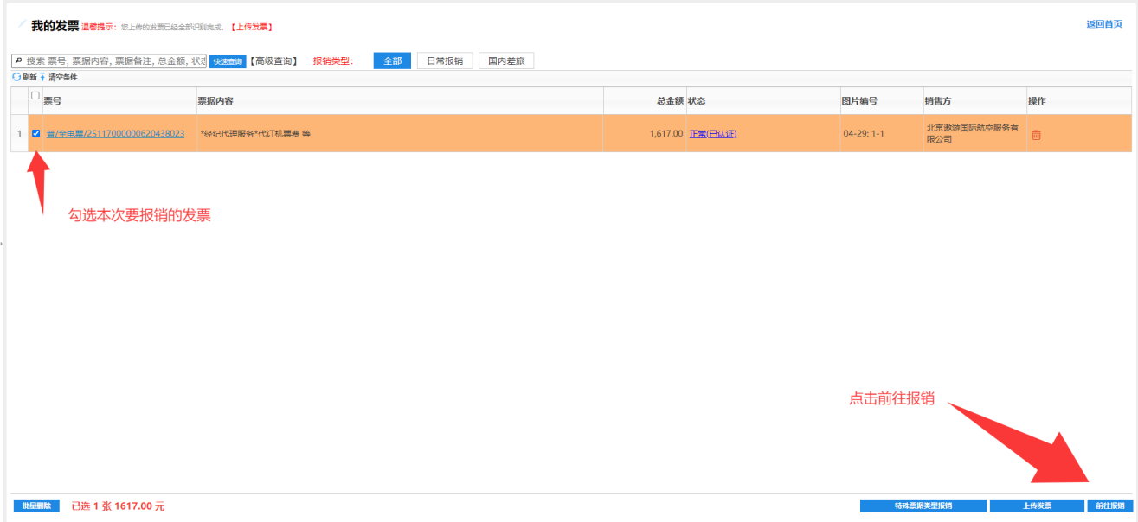

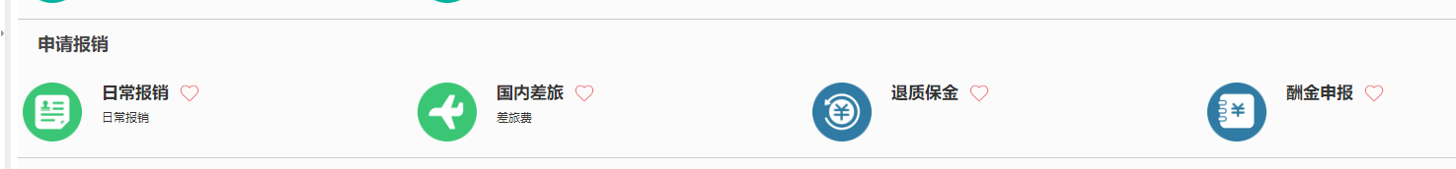

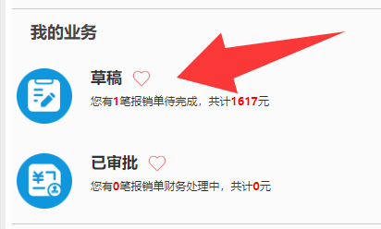
第三步：填写预约报销单。系统会根据上传的发票预生成相关信息，报销人可根据实际情况对蓝色、红色字体部分进行修改，核对无误后点击右下角提交申请。（重点关注【支付信息】是支付到发票单位或是报销人，如存在借款，注意修改冲销信息）
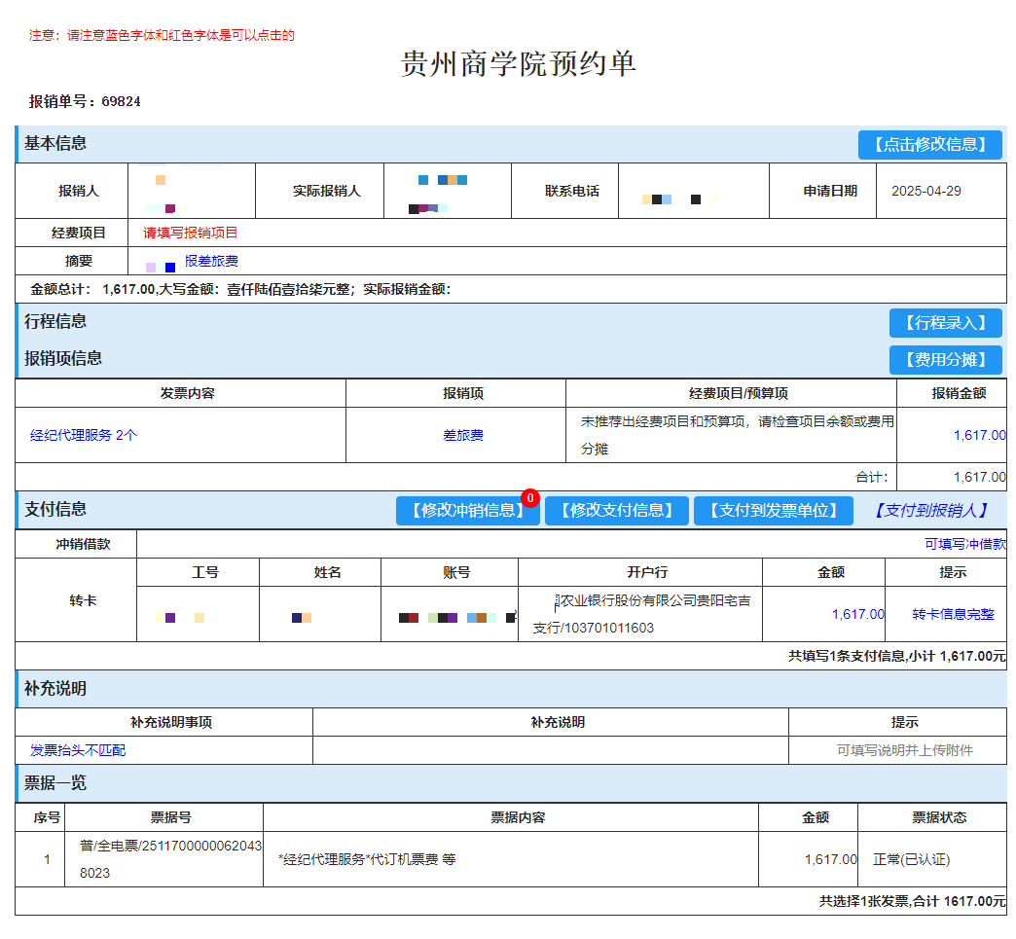
第四步：在【我的业务-全部报销单】中可查询打印已提交的报销单，如提交后需修改，也可在此界面撤销。
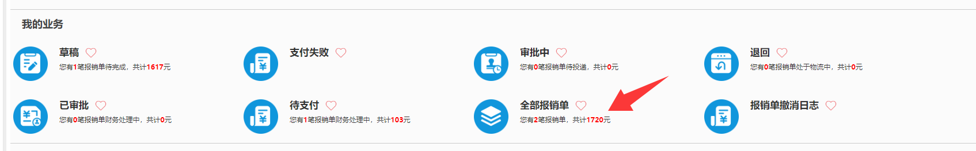
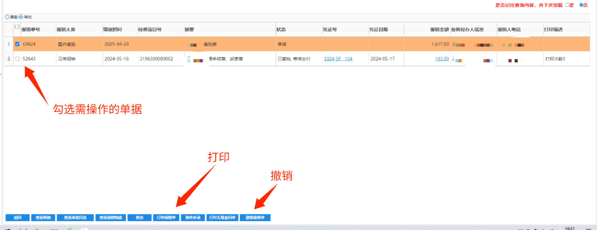
- 已报销经费支出明细、凭证附件等资料查询流程
第一步：使用项目负责人账号登录系统，如需使用其他账号查询先经项目负责人授权。
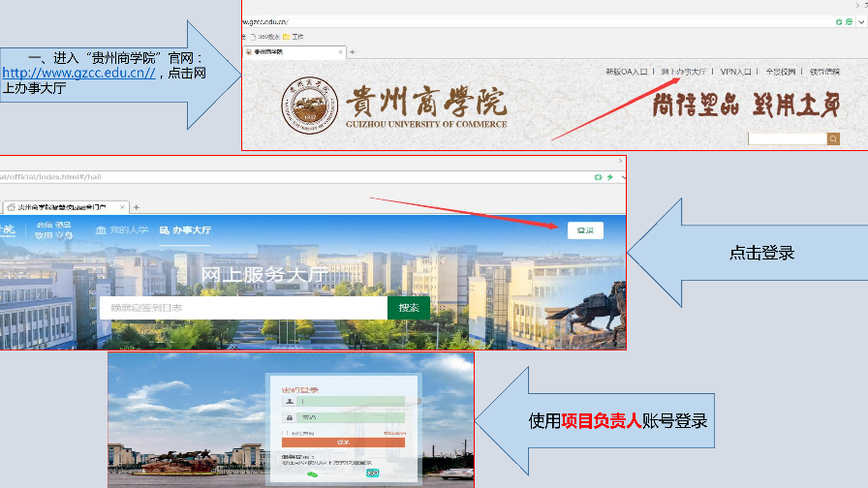
第二步：点击左侧【系统导航-凭证档案查询】或者右上侧【档案查询】进入查询界面。
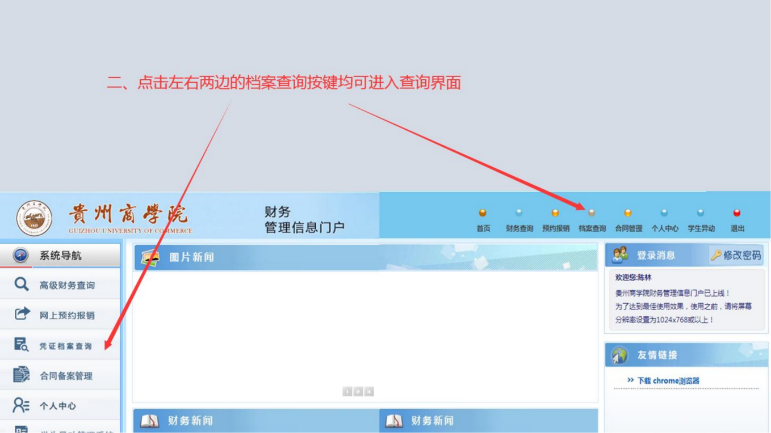
第三步：选择需查询的项目号及查询时间段，点击收支情况（明细账）进行查询。
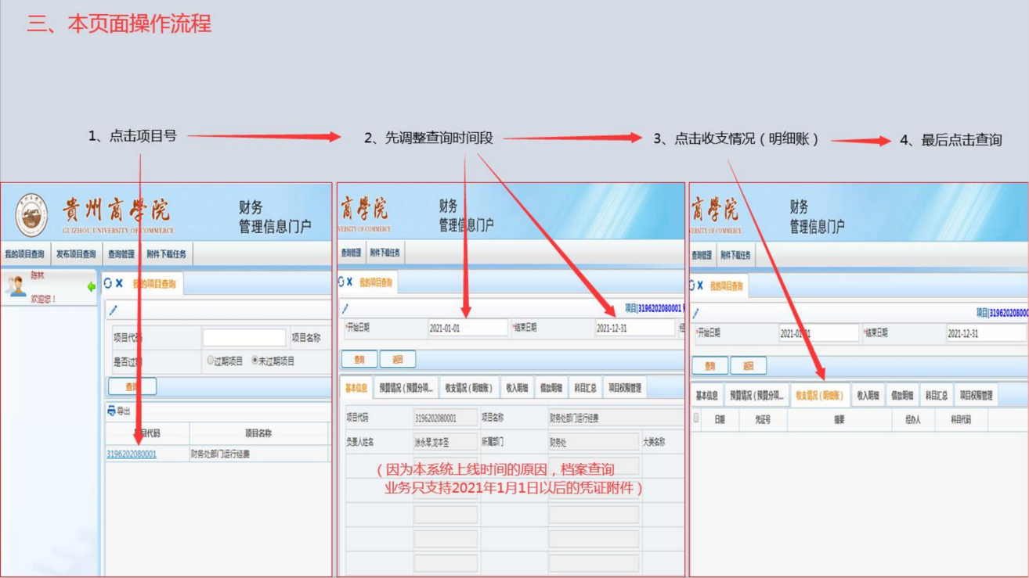
第四步：按照下列两图所示，根据需求单独或打包下载相关附件。
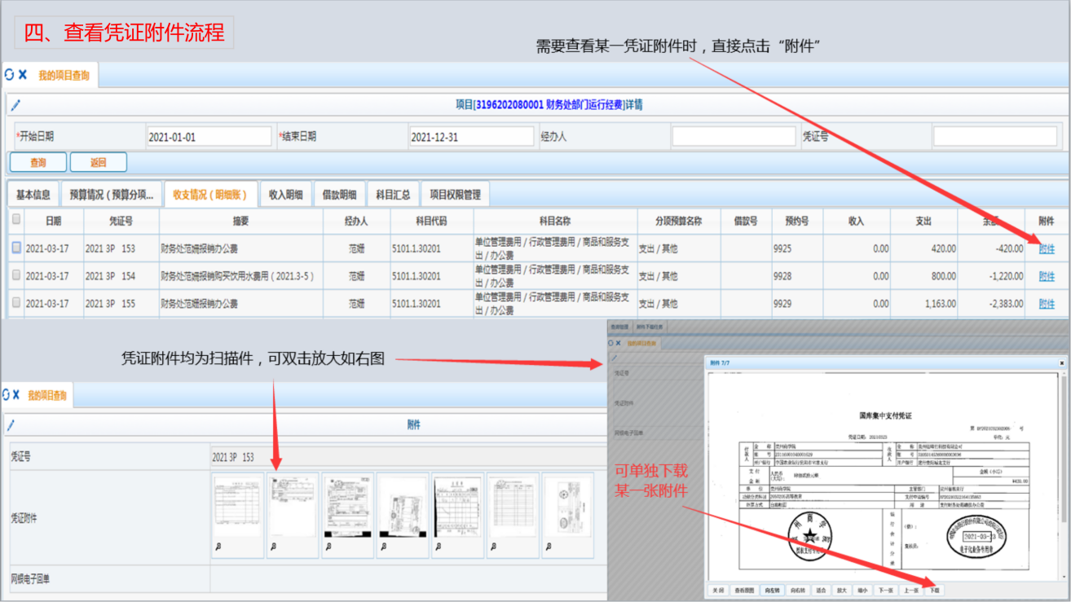

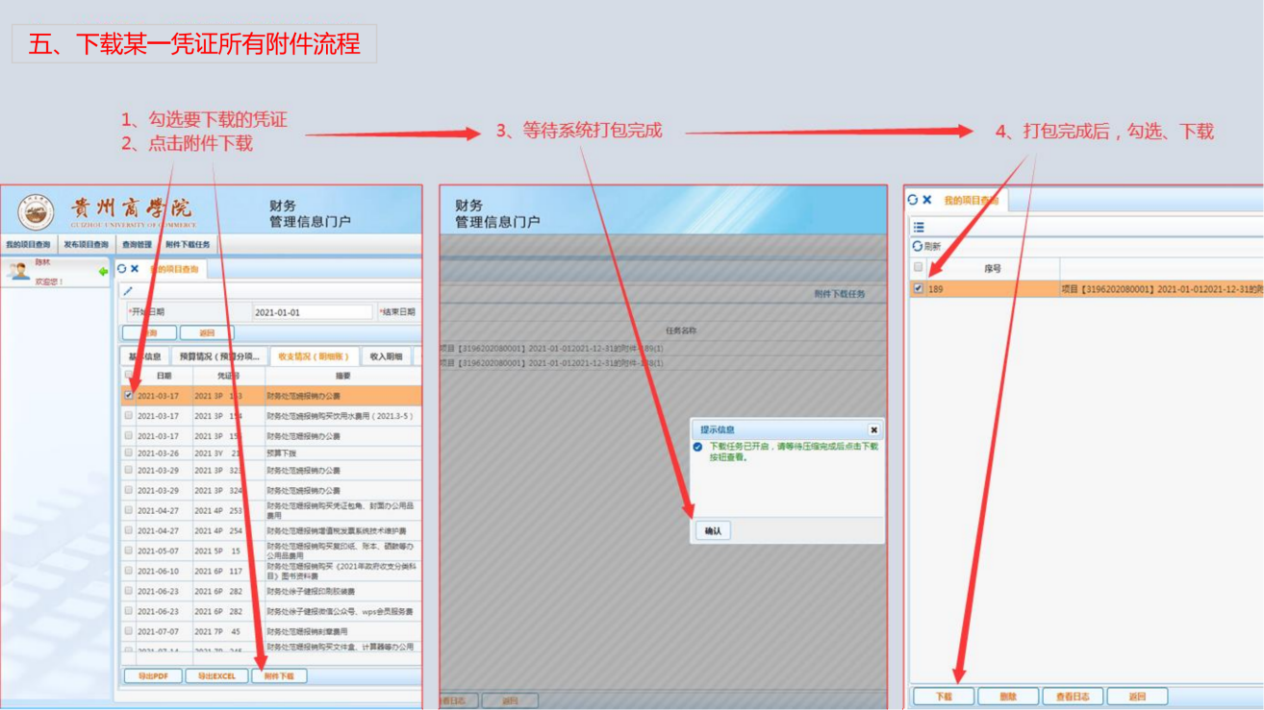
- 其他常见系统操作
①档案查询授权（适用于经费负责人将查询权限分享给其他人）
②收入证明打印（注：1、该收入证明需到财务处盖章，院办才认可数据；2、该收入证明数据为全年数据，需要自行÷12才能使用；3、若还有其他问题请咨询财务处）

常见业务报销指南
- 采购货物（服务）类业务

1、报销所需材料（点击查看报销案例参考按Ctrl键点开）
A贵州商学院货物（服务、维修）采购申报表（科研、教改等项目需经经费主管部门审批；注意：需要根据批准的方式开展采购活动，并提供相应的材料）
B发票（经手人在空白处签字，购买办公软件会员服务的需要注明用途和服务期间）
C支付信息截图（如报销款直接支付到对方账户的无需提供;支付截图与发票应一一对应，金额与发票不一致的需做简要说明）
D合同（通过电子卖场采购提供网上超市合同，自行采购的1万元以上提供线下签订的合同）
E贵州商学院固定资产入库单第二联（采购单价超过1,000元的货物，或大批量采购，需到国资处办理固定资产入库手续）
F验收报告（通过电子卖场采购的下载打印相应的验收单，自行采购的参照出具验收报告；经手人签字并加盖部门公章）

2、制度依据
关于印发《贵州商学院货物（服务、维修工程）采购工作暂行办法》的通知（黔商院发〔2024〕52号）

（二）国内差旅费

1、报销所需材料（点击查看报销案例参考按Ctrl键点开）

（1）参加会议及培训
A差旅费审批表（事先已通过OA系统报备审批的可提供请假单截图；项目负责人本人出差应由部门领导或分管校领导签字审批）
B会议、培训、团组活动通知（需注明活动时间、如文件明确包含食宿，则相应减少伙食补助、住宿费等报销）
C汽车票、火车票、机票及登机牌（其中，机票是指行程单或发票,如选择开具发票，抬头应为贵州商学院，并在备注中注明乘机人、乘机时间、航班号等信息）
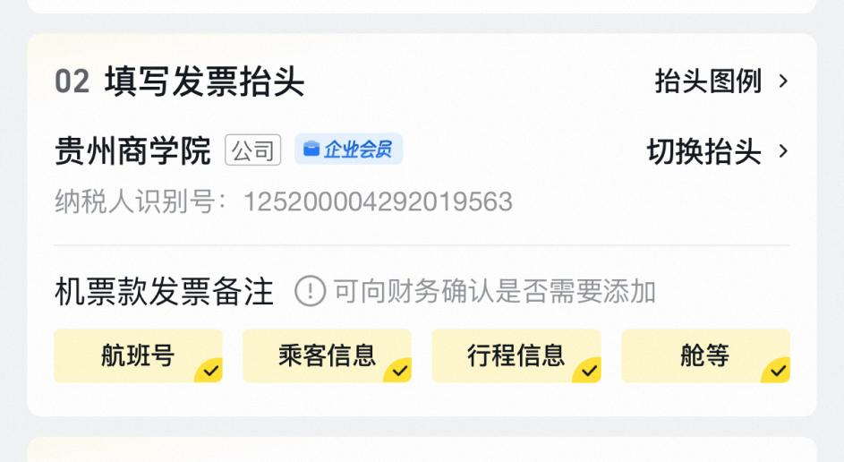
D保险单据。乘坐飞机、火车、轮船、长途汽车等交通工具的，每人次可以购买交通意外保险一份，凭发票报销。（发票需注明开支项目为交通意外险，如注明为“待定附加产品”等，需提供其他支撑材料，否则不予报销）
E培训（会议）费、住宿费等发票（在备注中注明住宿人、住宿时间等信息）
F支付信息截图（如报销款直接支付到对方账户的无需提供，支付截图与发票应一一对应，金额与发票不一致的需做简要说明）
G参加培训的需提供结业证书复印件

（2）项目调研
A差旅费审批表（事先已通过OA系统报备审批的可提供请假单截图；项目负责人本人出差应由部门领导或分管校领导签字审批）
B汽车票、火车票、机票及登机牌（其中，机票是指行程单或发票,如选择开具发票，抬头应为贵州商学院，并在备注中开具航班号、乘客信息、行程信息、舱等）

C住宿费发票（在备注中注明住宿人、住宿时间等信息;住宿时间应与往返交通时间一致）
D保险单据。乘坐飞机、火车、轮船、长途汽车等交通工具的，每人次可以购买交通意外保险一份，凭发票报销。（发票需注明开支项目为交通意外险，如注明为“待定附加产品”等，需提供其他支撑材料，否则不予报销）
E支付信息截图（如报销款直接支付到对方账户的无需提供，支付截图与发票应一一对应，金额与发票不一致的需做简要说明）
F调研日志（如有对方单位接待、到偏远地区调研无法开具住宿发票、到多地调研行程不完整等特殊情况，可在调研日志中一并说明，需经项目负责人签字确认）

2、制度依据
《省财政厅 省机关事务局关于印发<贵州省省级党政机关差旅费管理办法>的通知》（黔财行〔2024〕19号）、《贵州商学院公务出差审批管理办法（试行）》（黔商院发〔2024〕99号）

3、差旅费出行及住宿标准

点击查看文件及标准按Ctrl键点开

（三）劳务费（在酬金预约单上准确填写专家或其他人员的各项信息及发放依据）

1、报销所需材料

（1）专家咨询费、评审费
A专家资质证明（专业技术人员应提供相应等级的资格证书复印件，其他人员需由经费负责人根据具体情况进行认定，并提供相应支撑材料）
B会议形式需提供会议通知、签到表等
C其他（经费负责人或经办人认为有必要的支撑材料）

（2）讲座费
A专家资质证明（专业技术人员应提供相应等级的资格证书复印件，其他人员需由经费负责人根据具体情况进行认定，并提供相应支撑材料）
B讲座通知、简报等
C其他（经费负责人或经办人认为有必要的支撑材料）

（3）其他劳务费
A其他（经费负责人或经办人认为有必要的支撑材料）
- 学生劳务费
A其他（经费负责人或经办人认为有必要的支撑材料）

特别说明：学生劳务费做预约单时，“工作内容”和“咨询方式”的下拉栏可忽略内容，点选其一即可

2、制度依据
省财政厅制定的《评审咨询专家劳务费标准及等级参照》《贵州省省级党政机关培训费管理办法》（黔财行〔2017〕119号）、审议《关于支付采购项目验收专家费用的报告》会议纪要（黔商院议〔2019〕11号）、《贵州省财政厅关于政府采购项目评审专家劳务报酬支付标准有关问题的通知》（黔财采〔2017〕3号）

（四）学生活动费

1、报销所需材料
A学科竞赛等活动需提供文件通知（需注明活动时间）
B如涉及租车费用，需提供租车发票（备注用车时间；经手人及后勤处负责交通车业务的审核人员签字）、交通车使用申请表
C如涉及购买学生保险,需提供发票、团体意外伤害保险保单（注意核对保单保险内容是否与活动形式、范围等相符；如未按照学校与安诚保险签订的《贵州商学院实习责任保险服务协议》购买保险，需参照按照服务“采购货物（服务）类”相关要求补充报销资料）
D如涉及活动物资采购，参照“采购货物（服务）类”相关要求执行
E如涉及差旅费报销，教师按照“差旅费”报销相关要求执行，交通费、住宿费等学生参照教师标准报销（注意不能重复购买意外险）；如发放学生补助，参照黔商院发〔2024〕71号文件执行，标准为贵阳市外80元/人/天、贵阳市内 40元/人/天，需提供补助领取清册（领取学生签字）并由发放补助的教师签字确认。
F支付信息截图（如报销款直接支付到对方账户的无需提供，支付截图与发票应一一对应，金额与发票不一致的需做简要说明）

2、制度依据

关于印发《贵州商学院大学生学科竞赛管理办法（修订）》的通知（黔商院发〔2024〕71号）、贵州商学院学生活动费管理办法（试行）黔商院发〔2021〕143号

（五）出版费

1、报销所需材料

（1）论文发表（科研项目报销论文发表费用需经科研处审核）
A发票（项目名称通常为“出版费”“版面费”等，且开具单位须与出版单位一致‌）
B文章发表单位与发票的开票单位不一致，还须提供杂志社委托某单位收款开票的证明。‌‌
C录用通知（文章录用通知内容须包含对方杂志社全称、作者姓名、稿件名称、版面费金额等相关信息）或期刊复印件（封面、封底及文章复印件）
D外刊发表涉及的外文票据，参照外文票据报销要求（按Ctrl键点开）准备
F支付信息截图（如报销款直接支付到对方账户的无需提供，支付截图与发票应一一对应，金额与发票不一致的需作简要说明；收款方须与发票开具单位一致，如因特殊情况将费用转给相关个人，需由经手人作出说明签字确认，并提供支撑材料‌）
- 专著出版
A贵州商学院拟申报项目、拟发表学术成果重大选题和意识形态审查表
B发票
C出版合同（出版合同可以个人名义签订）
D法定代表人授权委托书（如我方合同签字人非法定代表人需提供）
E支付信息截图（如报销款直接支付到对方账户的无需提供，金额与发票不一致的需做简要说明）
- 其他为发表论文发表或出版专著产生的必要支出（如：润色费）
A发票（需注明单价、字数等信息，发票备注栏可补充润色文章名称等信息）
B报销说明（以润色费为例，需写明1、该笔润色费为哪篇文章为发表于什么刊物产生，文章是否已录用发表；2、本次润色费为该篇文章第几次润色，如非第一次需简要说明事由；3、润色费单价、字数、总费用、是否已经通过验收；4、其他报销人认为需补充的信息；4、项目负责人签字确认）
C已发表的提供录用通知（文章录用通知内容须包含对方杂志社全称、作者姓名、稿件名称、版面费金额等相关信息）或期刊复印件（封面、封底及文章复印件）
D外刊发表涉及的外文票据，参照外文票据报销要求（按Ctrl键点开）准备
F支付信息截图（如报销款直接支付到对方账户的无需提供，支付截图与发票应一一对应，金额与发票不一致的需做简要说明‌）

2、制度依据
关于印发《贵州商学院合同管理办法》的通知（黔商院发〔2018〕40号）、关于印发《贵州商学院自然科学类项目论文版面费报销（暂行）办法》的通知（黔商院发〔2023〕42号）

（六）公务接待费

1、报销所需材料
A贵州商学院公务接待（计划）审批表
B贵州商学院公务接待用餐登记表
C公务接待报销清单
D公函或邀请函
E发票（注明消费明细，如餐饮、住宿等）
F菜单（包含时间、菜品及单价等信息，需与发票金额一致；经酒店或餐厅盖章确认）

2、制度依据
关于印发《贵州商学院公务接待管理办法》的通知（黔商院发〔2018〕39 号）

其他报销注意事项
- 项目经费预算编制及调整
项目经费预算编制及调整由经费管理部门负责（科研项目由科研处主管，教改项目由教务处主管，大学生创新创业项目由通识学院主管）。经费支出严格按照管理部门审定的预算执行，如执行中调整预算，需将经管理部门审核签字盖章后的预算调整表交至财务处预算科（思齐楼104办公室）办理。
- 采购固定资产报销
固定资产管理工作由国资处资产科（思齐楼205办公室）负责。为明确资产管理责任，规范使用流程，报销前需到国资处办理固定资产入库登记手续，并将入库单第二联归入报销附件。
- 外文票据报销要求
外文票据（Invoice/Receipt）需将时间、币种、金额、对方单位名称、摘要（如国际会议费、论文版面费、机票等）等关键信息翻译成中文，标注在对应位置，由经手人签字确认翻译信息无误。
其他外文材料，如录用通知、委托书、会议邀请函等外文材料需提供简要中文翻译，由经手人签字确认翻译信息无误。
‌汇率换算需提供‌实际支付记录（如银行支付结算截图或银行换汇回单等），记录需显示支付的外币金额（应与外文票据金额一致）和实际支付的人民币。如确实无法提供，应‌按实际支付当日的人民币汇率中间价换算人民币金额报销，需在国家外汇管理局查询打印汇率截图作为报销附件‌。国家外汇管理局人民币汇率中间价查询链接：
https://www.safe.gov.cn/safe/rmbhlzjj/index.html（按Ctrl键点开）‌

常用信息备查

（一）税务登记信息（开票信息）
发票抬头 | 贵州商学院
统一社会信用代码（税号） | 125200004292019563
地址 | 贵州省贵阳市白云区二十六大道1号
开户银行 | 中国农业银行贵阳宅吉支行
银行账户 | 23116001040001082

（二）常用链接
贵州商学院主页（财务系统登录）：http://www.gzcc.edu.cn/（按Ctrl键点开）
财务处网站：http://www.gzcc.edu.cn/gzsxycwc/（按Ctrl键点开）
财务规章制度：http://www.gzcc.edu.cn/gzsxycwc/channels/157.html（复制到网页打开）

（三）联系方式
咨询电话：84870236
电子邮箱：tyqelf@163.com
投递地址：思齐楼101室

备注：本指南根据学校现行规章制度编写，如有政策调整以财务处最新通知为准。

附件：
均可双击打开，文件较大，请耐心等待

